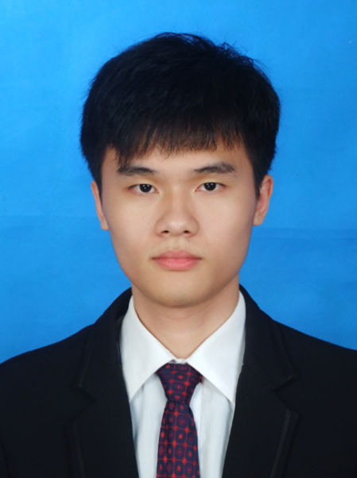
黄志峰 应聘岗位:软件助理工程师
民族：汉 性别：男
Tel：18650806169 Email：891838445@qq.com
籍贯：福建省泉州市 出生日期：1994.04.14
专业：机械电子工程 毕业学校：集美大学
技能
技能： ➢ 计算机等级考试一级、二级（C语言）
- 熟悉指针操作，了解指针函数和函数指针的使用
- 懂得链表操作
- 熟悉stm32，了解cortex m4内核，熟悉时钟模块、串口模块、io模块、
中断模块、定时器
- 能读懂基本的电路原理图和PCB，
- 会使用Git命令行对个人简历进行版本管理
- 熟悉keil，codeblocks编译工具
      
主修： 工程力学、模拟电子技术、数字电子技术、嵌入式技术基础与实践、C语言、 C++、自动控制原理、机械设计、液压与气压传动、CAD、
机电一体化系统设计、电路分析基础、微机控制技术、Pro/e等
获奖情况
2012 | ➢ 获得“集美大学三等奖学金”
2013 | ➢ 获得“集美大学三等奖学金”
2014 | ➢ 获得“集美大学三等奖学金”
2012 | ➢ 获得乒乓球新生杯三等奖
自我评价
我是一位来自机械电子工程学院的16届毕业学子，毕业后加入了百威英博集团，从事电气自动化行业。因前一份工作偏向于管理型岗位，需要经常做文字性材料以及汇报材料，而且经常是机台出现故障时才能学到一些有用的知识平常机台正常工作是无法动手操练的拥有较少的提升能力的有效时间，缺少了专注技术的氛围，所以于今年3月辞职。然后重新复习了C语言以及自学STM32F103开发板，掌握了MDK的使用、理解代码含义、相关实验的操作实践。虽然我还不熟悉行业的工作流程以及需要掌握的技能水平，但如果能进入公司跟着他人学习，我想这些我会尽快学习的，也愿意去学习一些其它相关知识来扩充自己的专业技能。希望贵司能给予我一次宝贵的面试机会，谢谢。

